ICS 13.060.25
CCS H 04

团 体 标 准

T/CNIA XXXX—20XX

有色金属地下矿山排水系统远程集中控制技术要求
Technical specification for remote centralized control of drainage system in non-ferrous metal underground mines
（草案稿）

20XX-XX-XX 发布 20XX-XX-XX实施
发 布
中国有色金属工业协会
中国有色金属学会

前言
本文件按照GB/T 1.1—2020《标准化工作导则 第1部分：标准化文件的结构和起草规则》的规定起草。
请注意本文件的某些内容可能涉及专利。本文件的发布机构不承担识别专利的责任。
本文件由全国有色金属标准化技术委员会（SAC/TC 243）提出并归口。
本文件起草单位：云南驰宏锌锗股份有限公司、云南迪庆有色金属有限责任公司、深圳市中金岭南有色金属股份有限公司、中国恩菲工程技术有限公司、江西铜业股份有限公司、山东黄金集团有限公司、北方铜业股份有限公司。
本文件主要起草人： 凌敏、雷云翔、范廷卫、金贵龙、张家明、蒋仁喜、罗福兴、曾学飞、王建国、张启、李文光、纪锐、王庭剑、武鲁庆、郭胜松、杨春玉、姚文发。

有色金属地下矿山主排水系统远程集中控制技术规范
- 范围
本文件规定了有色金属地下矿山主排水系统远程集中控制的系统构成、信息化系统要求、主控制系统要求、传感器要求、音频视频系统要求、通信系统要求及系统运行维护要求。
本文件适用于有色金属地下矿山主排水系统远程集中控制系统的设计、运行和维护。
- 规范性引用文件
下列文件中的内容通过文中的规范性引用而构成本文件必不可少的条款。其中注日期的引用文件，仅该日期对应的版本适用于本文件；不注日期的引用文件，其最新版本（包括所有的修改单）适用于本文件。
GB 16423 金属非金属矿山安全规程
GB 50265 泵站设计规范
GB 50070 矿山电力设计标准
AQ 2029 金属非金属地下矿山主排水系统安全检验规范
- 术语与定义
下列术语和定义适用于本文件。
  - 术语

远程集中控制系统 remote centralized control system
集成信息化、自动控制和通信等技术，利用人工智能技术和故障诊断算法，对矿山主排水系统运行状态实时监测、远程控制和管理的系统。

主控制系统 main control system
直接控制矿山主排水泵运行的系统。

智能故障诊断与预测 intelligent fault diagnosis and prediction
通过对矿山主排水系统的运行及故障数据分析，自动诊断故障并分析潜在的故障因素，提供预测性维护建议的功能。

人机交互界面 human-machine interface
通过现场图形化、灯光、按钮、按键、遥控、触摸等方式，实现对矿山主排水系统操作的界面。

主排水泵房 main drainage pump house
用于安装排水泵及附属设备的地下硐室。

水仓 sump
用于矿山收集、储存矿井水的地下空间。

配水巷道 water distribution drift
用于分配、输送矿井水的通道。

吸水井 Suction Well
用于汇集矿井水，为水泵提供稳定吸水条件的空间。

排水巷道 drainage drift
用于疏导、排出地下矿井水的地下通道。
- 系统构成
矿山主排水系统由信息化系统、主控制系统、传感器、执行机构、音频视频系统、通信系统等构成，系统构成示意图见图1。
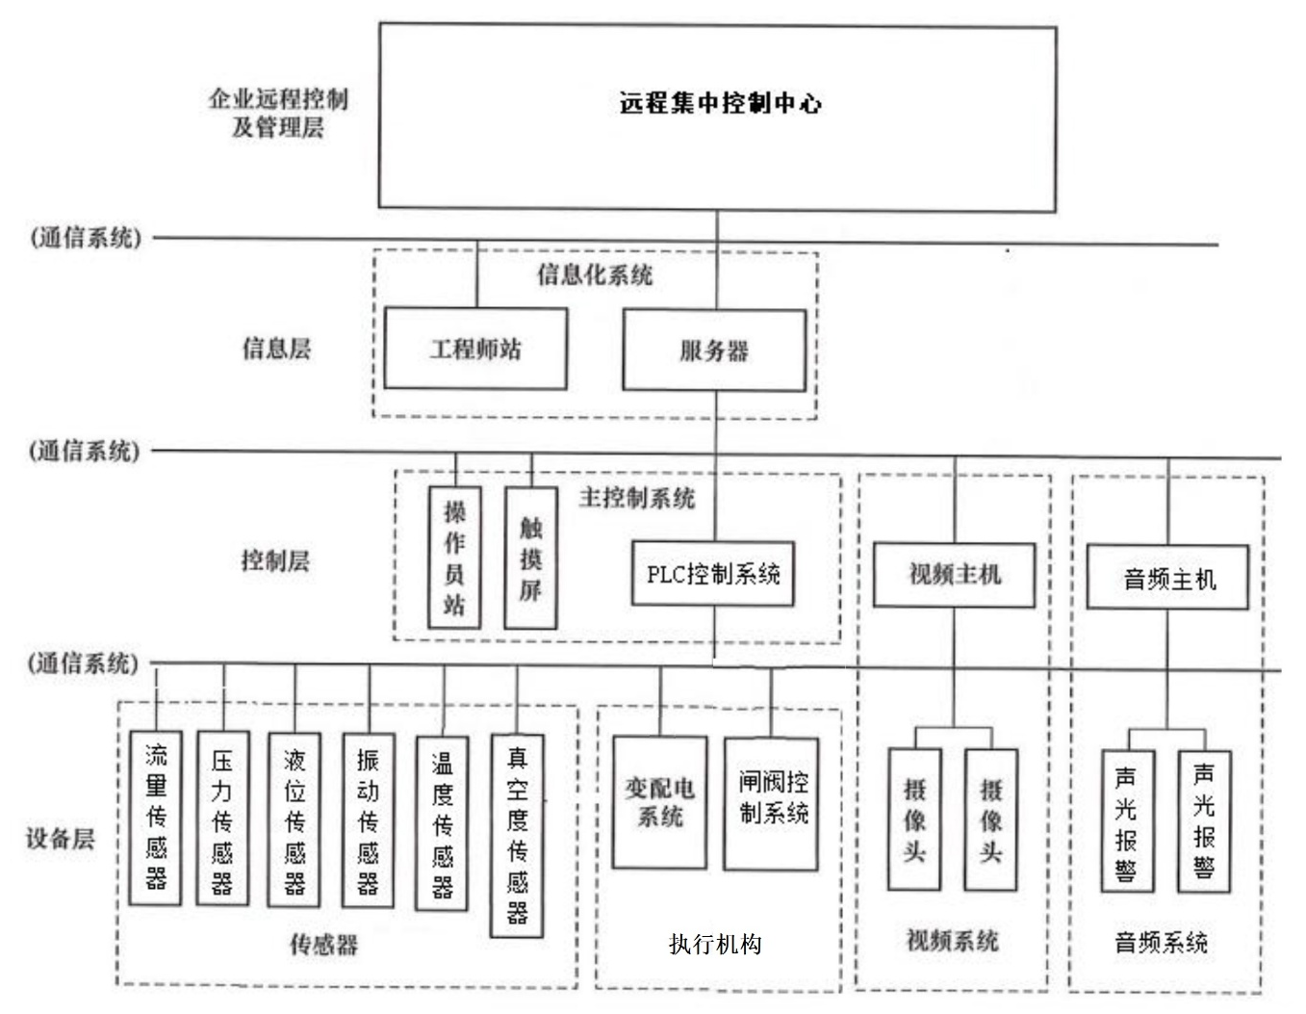
图1 矿山主排水系统构成示意图
- 信息化系统要求
  - 总体要求
    - 矿山主排水泵信息化系统需支持设备运行管控（监控、报警、诊断、调试）与全流程数据管理（采集、储存、报表、共享）。
    - 新建主排水系统及老主排水系统改造应配置信息化系统。
    - 以实现新建主排水系统及老排水系统无人值守为目的。
  - 配置要求
    - 信息化系统应设置在地表监控中心内。
    - 信息化系统配置应满足以下要求：
- 应配置1台工程师站，2台及以上操控客户机，并配置显示器；
- 应配置2台服务器，实现双机热备；
- 交换机：应在矿山主排水泵房设置监控用交换机、视频交换机。其中监控用交换机应配备高性能的交换机，支持千兆以上网络传输速度，支持VLAN；
- UPS电源：应采用在线式，电池容量应能支持系统连续工作2h以上；
- 应配置录像机、广播系统、门禁控制系统、音频报警音柱等。
  - 功能要求
    - 信息化系统应具备监控、报警、诊断、调试功能，并满足以下要求：
- 应能实时监控矿山主排水泵运行状态及参数，包括水泵的运行方式、温度、振动、压力、流量，电机的电压、电流、温度，排水闸阀开闭状态、水仓水位等；
- 应能在发生设备异常及故障时报警，提供故障内容、故障代码、故障位置、故障时间等信息；
- 应能根据设备异常及故障信息，分析故障原因，提出处理建议；
- 应能对主控制系统编程调试。
    - 信息化系统应具备数据采集功能，并满足以下要求：
- 采集的数据应包括：主排水系统运行状态实时数据，包括主排水系统的运行方式，水泵的温度、振动、压力、流量，电机的电压、电流、温度，排水闸阀开闭状态、水位等；运行数据，包括运行时间、开停机时间等；电耗数据，包括单台水泵运行电耗等；故障数据，包括故障内容、故障代码、故障位置、复位次数、故障时间等；高压允许合闸状态数据采集等。
- 从工程师站采集的数据应包括：操作记录数据，包括操作内容、操作时间等。
- 从视频系统采集的数据应包括：视频监控数据。
    - 信息化系统应具备数据存储功能，采集的数据存储时间应不少于两年。
    - 信息化系统应具备报表功能，报表主要包括：
- 运行状态实时数据，包括水泵的温度、振动、压力、流量，电机的电压、电流、温度、振动，排水闸阀开闭状态、水位等；
- 生产数据，包括主排水系统的运行方式、运行时间、开停机时间、电耗、排水量统计等；
- 故障数据，包括故障位置、复位次数、故障时间等；
- 报表应根据需要勾选字条后导出电子表格。
    - 信息化系统应具备数据共享功能,可通过服务器共享和访问数据报表。
    - 信息化系统应设置分级权限账户。
- 主控制系统要求
  - 控制系统应满足以下要求：
    - 应采用冗余CPU；
    - 每台水泵应采用独立PLC控制；
    - 应具有支持多种通信协议的现场控制总线、以太网等通信接口、通信模块，能与信息化系统、人机界面、传感器、执行机构、音频视频系统等进行通信的功能。
  - 主控制系统电源应满足以下要求：
    - 电源应冗余配置；
    - 应具备短路保护。
  - 主控制系统应按规定设置保护和闭锁。
  - 主控制系统应能通过人机交互界面完成操作，由操作员站、远程集中控制中心完成。操作员站应安装在执行机构周边，就地操作箱应布置在机组附近。工程师站应安装在远程集中控制中心，工程师站与操作员站应有相同的功能。并满足以下要求：
    - 排水系统控制方式分为集中控制和就地控制。
    - 操作员站应显示的内容包括：
- 排水系统概况，主要包括排水系统图；
- 排水系统技术特征，包括水泵、主电机、排水闸阀、排水管道、排真空管道、球阀等；
- 电气系统构成及参数，包括高压馈线柜分合闸状态显示等；
- 运行状态及参数，包括运行方式、电压、电流、温度、振动、真空度、压力、流量、水位、闸阀开关状态等；
- 运行曲线，包括压力曲线、电流曲线、流量曲线、振动曲线、温度曲线等
- 故障及诊断结果，应包括致障内容、故障位置、故障代码、故障时间等。
    - 工程师站应显示的内容包括：
- 排水系统概况，主要包括单泵房组态画面和整个排水系统画面；
- 排水系统技术特征，包括水泵、主电机、变频器、排水闸阀、排水管道、排真空管道、球阀等；
- 电气系统构成及参数，包括高压馈线柜分合闸状态显示等；
- 运行状态及参数，包括运行方式、电压、电流、振动、真空度、压力、流量等；
- 运行曲线，包括压力曲线、电流曲线、流量曲线、振动曲线、温度曲线等；
- 故障及诊断结果，应包括致障内容、故障位置、故障代码、故障时间、相关故障诊断报告及建议处理方法；
- 历史数据，包括水泵故障及诊断结果、维护记录、运行时间、电耗等历史记录。
- 传感器要求
  - 吸水井应设置液位计，液位计应冗余设置。
  - 控制系统应冗余设置。
  - 水泵及电机应设置振动及温度检测传感器。
  - 水泵吸水管应设置真空检测传感器。
  - 水泵排水管应设置压力检测传感器。
  - 主排水管应设置流量计。
  - 传感器防护等级应不低于IP65。
- 音频视频系统要求
  - 应设置音频系统。音频系统应设置在泵房值班室内。音频系统的主要位置及功能应满足以下

要求：
    - 应在泵房值班室、远程集中控制中心设置扬声器；
    - 音频系统应与主控制系统的异常及故障报警模块相连接。
  - 应设置视频系统。监控主机适宜设置在泵房值班室内。摄像头的主要位置及以能应满足以下要求：
    - 应在泵房及配电室关键位置设置摄像头,用于监控排水泵及配套设备工作状态。
    - 应在操作员站处设置摄像头，用于监控操作人员的操作内容。
    - 应在水仓口及吸水井处设置摄像头，用于监控涌水状态。
    - 视频监控摄像头宜具备边缘计算能力。
- 通信系统要求
  - 主控制系统、信息化系统及音频视频监控网络，需配置独立网络硬件以实现物理隔离；音频网络与视频系统网络可合并部署。
  - 音频视频系统需通过以太网通信；音频系统可依据环境，选择以太网、无线射频、有线等适配通信方式。
  - 信息化系统、主控制系统、传感器及执行机构，应采用 Ethernet/IP、Profinet 等通用通信协议。
  - 通信模块、交换机等通信设备应冗余设置。
- 系统运行维护要求
  - 定期检查

每年应不少于两次对智能控制系统硬件设备、电气连接进行检查，不少于一次对智能控制系统软件进行检查，应详细记录检查内容及时间，存入维护档案。
  - 系统备份

每年应不少于一次对控制系统进行系统配置文件、数据库等数据备份，应详细记录，备份内容及时间，存入维护档案。
  - 培训

每年应不少于两次对控制系统操作人员及维护人员进行培训，应详细记录培训内容及时间，存入维护档案。
  - 升级

应不定期对控倒系统版本升级和功能改进，应详细记录升级和改进内容及时间，存入维护档案。
  - 安全评估

每年应不少于一次对控制系统进行安全评估，应详细记录评估内容及时间，存入维护档案。

